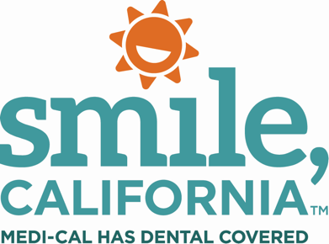

Access to Medi-Cal Post Social Media Captions:

In English:
You have access to common Medi-Cal Dental questions and answers in 17 languages. To find yours, visit SmileCalifornia.org and click on the globe icon in the upper right-hand corner. ⁠
If you need more help in your language, please call the Telephone Service Center at 1(800)322-6384.⁠
Visit SmileCalifornia.org to find common Medi-Cal Dental questions in your language today.⁠
⁠
Use hashtag: #SmileCalifornia

En Español:

Usted tiene acceso a preguntas y respuestas comunes sobre Medi-Cal Dental en 17 idiomas. Para encontrar las suyas, visite SonrieCalifornia.org y haga clic en el ícono del globo en la esquina superior derecha. ⁠
⁠
Si necesita más ayuda en su idioma, llame al Centro de Servicio Telefónico al 1(800)322-6384.⁠
⁠
Visite SonrieCalifornia.org para encontrar preguntas comunes de Medi-Cal Dental en su idioma hoy.

Use hashtag: #SonrieCalifornia

